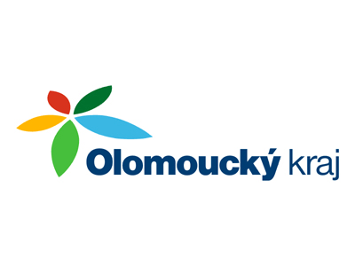
Dotace Olomouckého kraje na rok 2019 v rámci Programu obnovy venkova Olomouckého kraje

Obec Milotice nad Bečvou získala v roce 2019 od Olomouckého kraje investiční dotaci ve výši 500 000,-Kč v rámci dotačního titulu 1 – Podpora budování a obnovy infrastruktur v obci na akci: REVITALIZACE OBCE MILOTICE NAD BEČVOU.

Hana Bezděková, starostka

Milotice nad Bečvou, dne 5.8.2019

